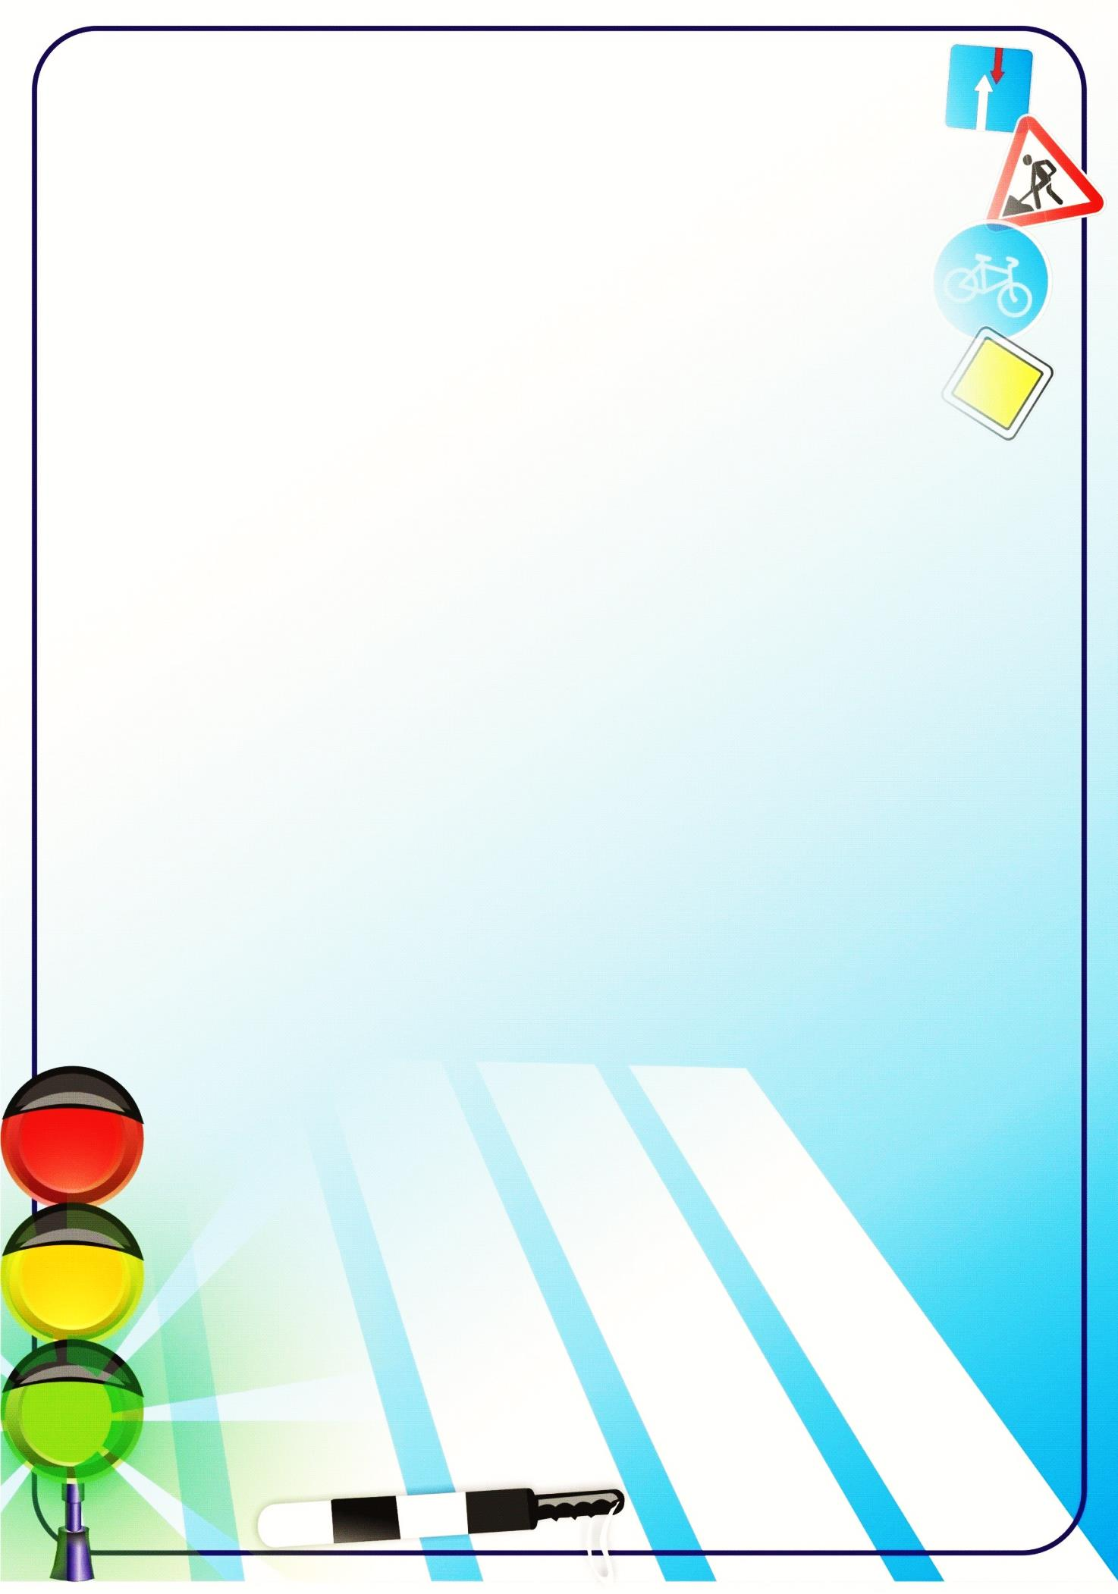
Республиканский конкурс
«Лучший педагог по обучению основам безопасного поведения на дорогах»

Педагогический кейс
по обучению безопасному поведению на дороге
«МОЙ ДРУГ - ВЕЛОСИПЕД!»
для участников отрядов «Лидеры ЮИД» (3-4 классы)

Номинация «Лучший классный наставник безопасности дорожного движения»

Целевая аудитория: обучающиеся
младшего школьного возраста

Автор-составитель:
Сайфуллина Гулькей Фаритовна,
педагог-организатор
высшей квалификационной категории,
заведующий отделом,
муниципальное автономное учреждение
дополнительного образования
города Набережные Челны
«Детско-юношеский центр №14»

2026 год

Пояснительная записка

Метод кейсов представляет собой технику обучения, основанную на изучении реальных ситуаций. Обучающиеся погружаются в изучение конкретной ситуации, выявляют проблему, предлагают возможные пути решения и выбирают самый оптимальный путь решения проблемы. Этот метод способствует развитию навыков командной работы, дети активно взаимодействуют друг с другом, обмениваются информацией, совместно ищут решение поставленных задач.
Преимущества метода кейсов:
- Ребята учатся глубоко анализировать ситуацию и находить оптимальные решения.
- Учащиеся применяют теоретические знания на практике, решают реальные проблемы.
- Дети участвуют в обсуждениях, представляют свои идеи, работают в команде. Это способствует формированию навыков общения и взаимодействия.
- Ребята учатся справляться с недостатком информации и неопределённостью, развивая способность принимать обоснованные решения даже в нестандартных ситуациях.
Данный кейс адресован учащимся 3-4х классов (отряд ЮИД). Сегодня велосипед приобретает всё большую популярность как средство передвижения и способ поддерживать физическую форму. Следовательно, возрастает взаимодействие велосипедистов с остальными участниками дорожного движения. Несмотря на то, что езда на велосипеде – процесс интуитивно понятный и несложный, следует помнить и о таком важном моменте, как соблюдение Правил дорожного движения для велосипедиста.
Материал разработан для руководителей отрядов ЮИД – участников городской программы «Лидеры ЮИД». Его также могут применять классные руководители и педагоги ОБЖ общеобразовательных организаций.
Цель: формирование у младших школьников осознанного отношения к соблюдению Правил дорожного движения посредством развития способности решать проблемные ситуации и эффективно работать с информацией.
Задачи:
- углубление представлений учащихся о Правилах дорожного движения, полученных ранее;
- обучение безопасному поведению на дороге путем нахождения решений проблемных дорожных ситуаций;
- воспитание чувства личной ответственности за безопасность своего поведения на дорогах и осознания себя частью сообщества участников дорожного движения.

Конверт №1
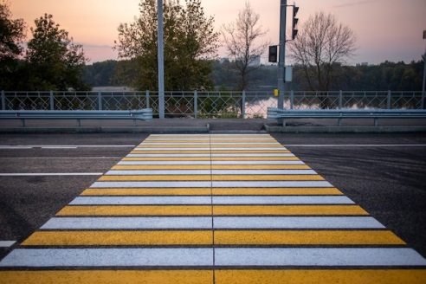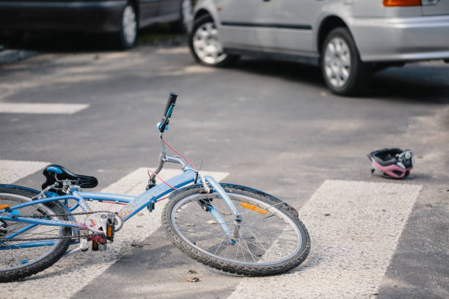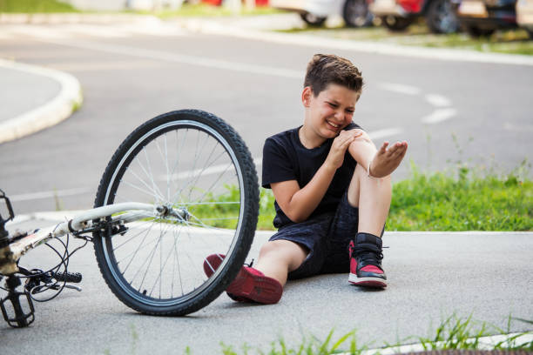

Конверт №2
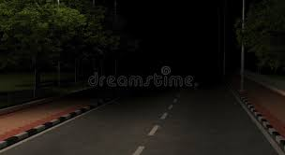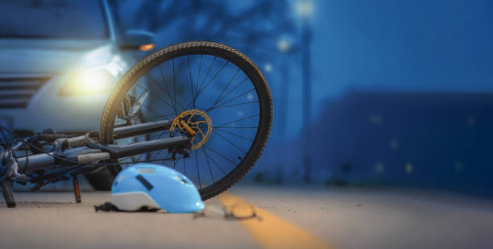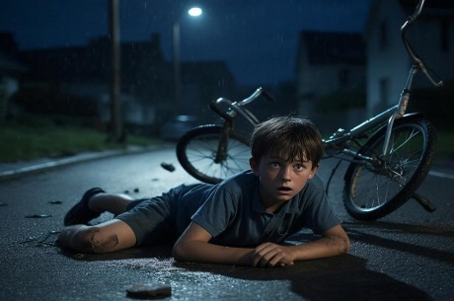

Основная часть
Педагог: добрый день, дорогие ребята!
Сегодня мы поговорим о правилах безопасной езды на велосипеде. Велосипед – это не только весёлое развлечение, но и средство передвижения, которое требует особого внимания и соблюдения Правил дорожного движения. Почему важно соблюдать правила?
Соблюдение правил помогает избежать аварий и сохранить здоровье себе и другим участникам дорожного движения. Вы ведь хотите кататься на велосипеде долго и весело, верно? Тогда давайте вместе вспомним основные правила езды на велосипеде.
Мы с вами будем работать в группах. Я предлагаю каждой группе выбрать себе конверт. Посмотрите, пожалуйста, что находится в конверте. Изучите, что изображено на картинках?

Картинки 1 группы:
- пешеходный переход;
- велосипед на дороге;
- мальчик, получивший травму локтя.

Картинки 2 группы:
- неосвещенная темная дорога;
- велосипед на дороге;
- мальчик, получивший травму ноги.
Педагог: ребята, вам необходимо придумать историю с помощью предложенных картинок. Давайте поразмышляем. Как вы думаете, что произошло? Для работы вам дается 5 минут. (Работа в группах с картинками)
Педагог: итак, ребята, внимательно выслушаем историю первой группы. (Участник первой группы озвучивает историю)
Педагог: спасибо большое! Приглашаю участников второй группы. (Участник второй группы озвучивает историю)
Педагог: молодцы, ребята! Вы справились, теперь мы знаем что произошло.
Педагог: как вы думаете, почему такая ситуация произошла с мальчиком? (Ответы детей).
Педагог: как нужно было поступить мальчику? (Дети предлагают свои варианты).
Педагог: а теперь, ребята, попробуйте сформулировать и записать на листе бумаги правила, которые помогут другим детям избежать опасной ситуации, в которую попал мальчик. Для того, чтобы вспомнить и записать Правила дорожного движения вам дается 8 минут. Затем каждая группа должна озвучить свои ответы. (Работа в группах).
Педагог: ребята, время закончилось. Я уверена, что вы вспомнили и успели записать те правила, которые нарушил мальчик в каждой ситуации. Сейчас мы выведем на экран изображения для первой группы (на экране появляются картинки) и вспомним историю, в которую попал мальчик.
Ответ ребят: «Мальчик ехал на велосипеде. На пешеходном переходе он на велосипеде выехал на дорогу, думал, что успеет проскочить до того, как автобус отъедет от остановки. Автобус тронулся, водитель, увидев внезапно возникшего на его пути велосипедиста, резко затормозил. От испуга мальчик упал с велосипеда и поранил локоть».
Педагог: ребята, какие правила нарушил мальчик? (Ответы ребят)
Правило №1
- На пешеходном переходе велосипедист должен переходить дорогу, спешившись, а мальчик выехал на переход на велосипеде.
Правило №2

Экипировка велосипедиста. Выезжая на дорогу, велосипедист должен помнить о защите. У него должен быть шлем, наколенники и налокотники. Если бы мальчик был в налокотниках и наколенниках, они бы защитили его при падении.
Педагог: правильно, ребята. Молодцы! Спасибо.
Педагог: давайте сейчас рассмотрим картинки для второй группы, вспомним их историю.
Ответ ребят: «Поздним вечером по неосвещенной темной дороге мальчик катался на велосипеде. Он на минуту отвлекся и съехал со своей полосы, проезжающая рядом машина зеркалом задела руль велосипеда. От удара зеркало автомобиля разбилось, а мальчик упал с велосипеда и получил травму»
Педагог: ребята, скажите, пожалуйста, почему так произошло? Какие правила не выполнил наш велосипедист? (Ответы ребят)
Правило №1
- На дороге всегда нужно быть внимательным и не отвлекаться. Он отвлекся и съехал со своей полосы, чем создал аварийную ситуацию.
Правило №2
- Для передвижения в темное время суток или в условиях недостаточной видимости на велосипеде должны быть установлены катафоты (световозвращающие элементы), а велосипедисту необходимо носить одежду со светоотражающими элементами или прикреплять фликеры. Они будут отражать свет фар, и светиться в темноте. Следовательно, водители других транспортных средств смогут заметить велосипедиста издалека. У мальчика на велосипеде нет катафот, а на одежде нет световозвращающих элементов. Поэтому водитель не заметил велосипедиста, и произошло столкновение. Если бы он не нарушил эти правила, ничего бы не случилось.
Педагог: правильно, ребята, молодцы! Вы все справились с заданием. А сейчас, давайте вспомним, какие еще правила для велосипедистов существуют. Для этого я каждой группе буду задавать вопросы, а вам необходимо будет ответить на них. Вы готовы?
- Что должен делать каждый велосипедист перед тем, как выехать на велосипеде?
(Перед выездом проверить исправное техническое состояние велосипеда)
- С какого возраста можно ездить на велосипеде по проезжей части?
(С 14 лет)
- Является ли велосипед транспортным средством?
(Да, является)
- Действия велосипедиста, если он хочет повернуть направо?
(Вытянуть в сторону правую руку или поднять согнутую в локте левую руку)
Педагог: молодцы, ребята! Вы ответили на все вопросы правильно, справились со всеми заданиями. У меня для вас сюрприз: перед вами – черный ящик. Там находится то, что очень необходимо велосипедистам и пешеходам. Ребята, как вы думаете, что в черном ящике? (Ответы ребят).
Педагог: подсказываю. То, что там находится, особенно необходимо в темное время суток или в условиях недостаточной видимости. (Ответы ребят).
Педагог: правильно, ребята! В ящике находится фликер. Сегодня эти фликеры я подготовила для вас. Носите их, будьте ярче на дороге! Не нарушайте Правила дорожного движения, помните, что вы являетесь примером для ваших сверстников и старших товарищей, ответственными и образцовыми участниками и активными агитаторами безопасности дорожного движения!

